Приложение 8

к Регламенту Тельмановского
муниципального совета
Донецкой Народной Республики
первого созыва

Бланк письма председателя Тельмановского муниципального совета

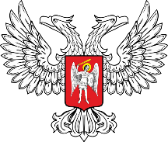

ДОНЕЦКАЯ НАРОДНАЯ РЕСПУБЛИКА

ТЕЛЬМАНОВСКИЙ МУНИЦИПАЛЬНЫЙ СОВЕТ

ПРЕДСЕДАТЕЛЬ
ул. Ленина, 142, пгт. Тельманово, 287100 тел/факс. +7(856)795-11-80, e-mail: sovet@telmanovo.gov-dpr.ru

“___” _______20__г. № _________

на № __________ от ___________

